Методическая копилка. Бусы - шнуровки своими руками.
Цель: развитие мелкой моторики пальцев рук
Развитый мозг ребенка и неразвитая рука - это вполне закономерное явление современной действительности, которое не должно повергать в панику педагогов и родителей. Слабую руку ребенка-дошкольника можно и необходимо развивать.
Педагоги дошкольных учреждений, решая данную проблему, находятся в творческом поиске: разрабатывают и изготавливают разнообразные дидактические пособия, способствующие развитию руки. С этой же целью мною были смоделированы бусы -шнуровки. В настоящее время такие игры-шнуровки широко представлены в продаже, но, как показывает практика, пособия, изготовленные своими руками, детям нравятся больше и они с удовольствием выполняют предложенные задания.
Игры-шнуровки:
- развивают сенсомоторную координацию, мелкую моторику рук;
- развивают пространственное ориентирование, способствуют усвоению понятий "верх", "низ", "право", "лево";
- формируют навыки шнурования;
- способствуют развитию речи;
- развивают творческие способности

В играх со шнурованием развивается глазомер, внимание, слуховая память, тренируется усидчивость.
Ожерелье из макаронин
Вы только посмотрите на эти бусики! Блестят, переливаются... а сделаны-то они из пищевого продукта - из макарон.

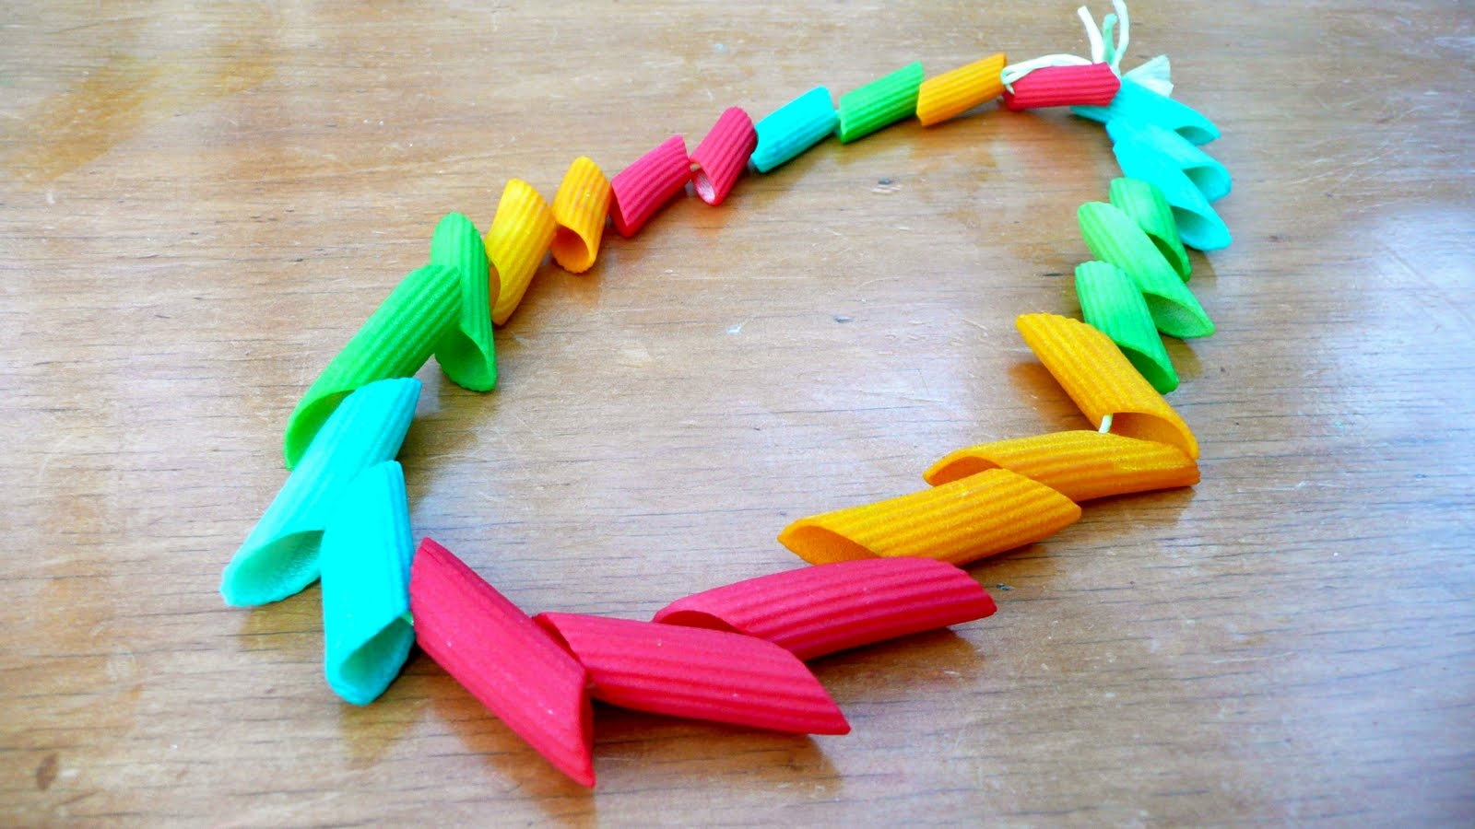

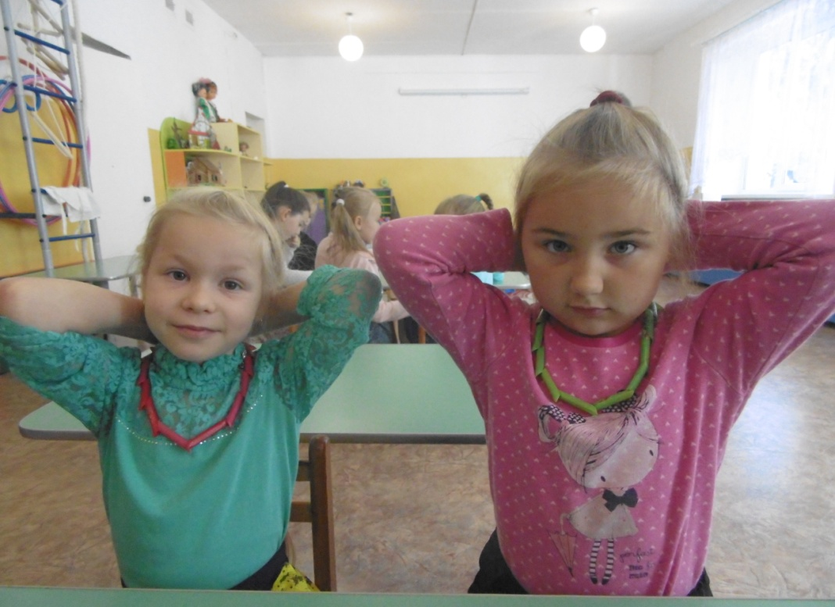

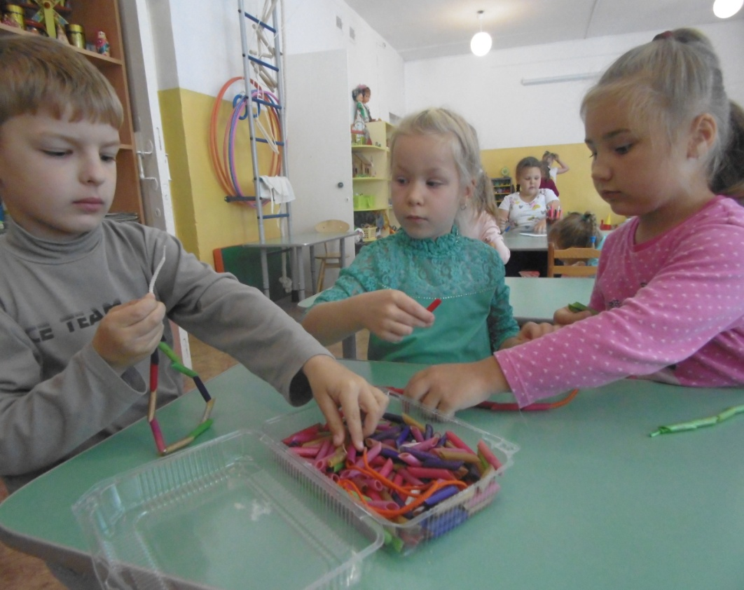

Бусы – геометрические фигуры.
Описание: Данный материал поможет воспитателям детских садов на занятиях по математике с детьми 5 - 7 лет развивать логическое мышление.
Назначение: Дидактическое пособие по математике для детей дошкольного возраста.
Цель: развитие логического мышления.
Задачи:
- продолжать учить находить пропущенную фигуру;
- закрепить знание геометрических фигур;
- учить решать примеры с геометрическими фигурами;
- воспитывать умение самостоятельно выполнять задания;
- развивать математические способности, мелкую моторику пальцев.
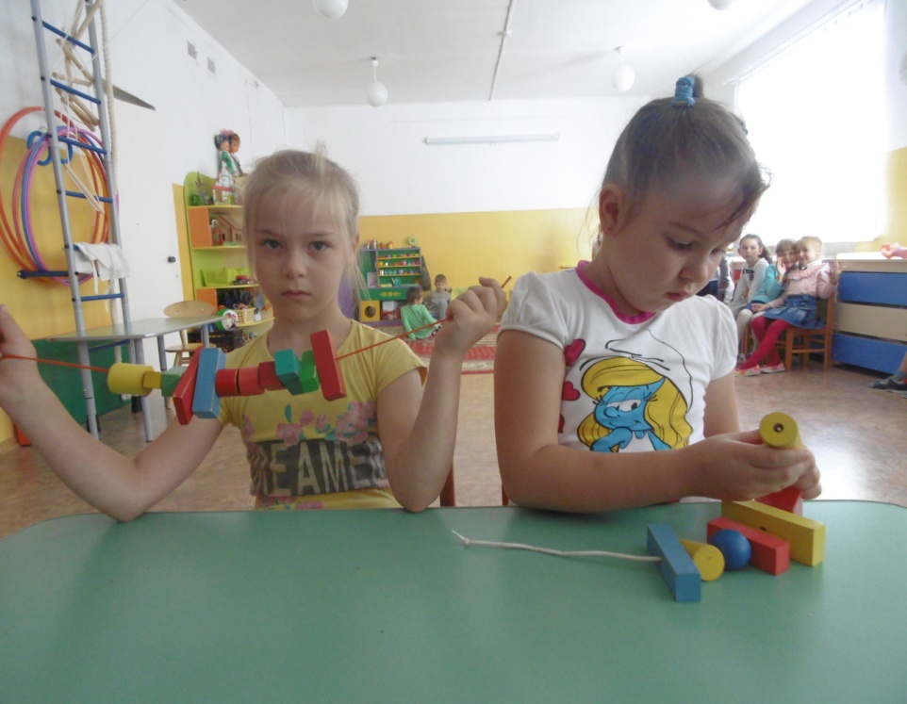
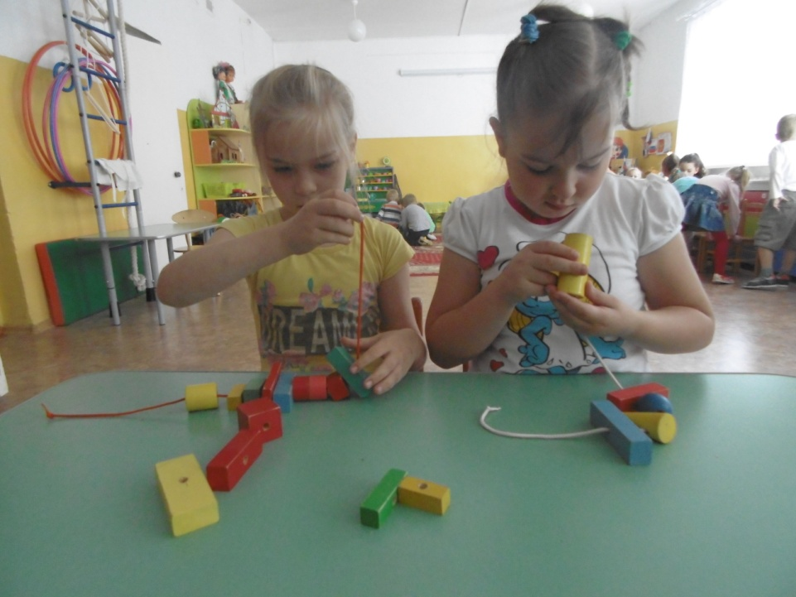

Подготовила: учителя - логопеда Князева Т.А.,

